PEDIDO DE PROVIDÊNCIA Nº 370/2025

Conserto de calçada na Rua Araruama, em frente ao número 249, no Bairro Jardim Mauá.

Solicita-se, após os trâmites regimentais, que seja enviada cópia da presente proposição ao Poder Executivo, para que realize as seguintes providências:

Conserto de calçada na Rua Araruama, em frente ao número 249, no Bairro Jardim Mauá. A calçada cedeu, apresentando rachaduras, com possível infiltrações, assim prejudicando a passagem de pedestres.

Diante do acima exposto e sabedores da atenção de vossa excelência aos anseios da comunidade, contamos com seu apoio no atendimento deste pedido o mais breve possível.

Novo Hamburgo, 19 de fevereiro de 2025.

Vereadora Daia Hanich

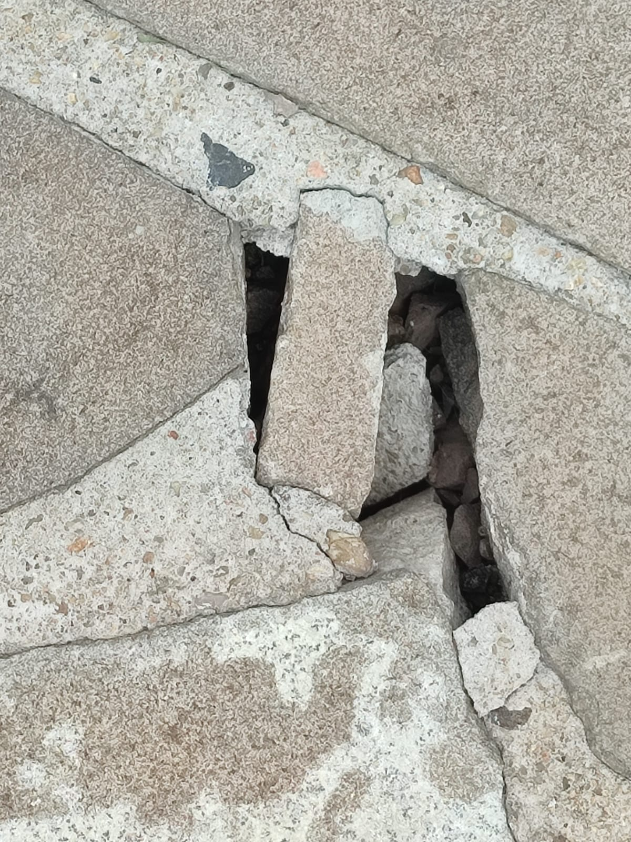
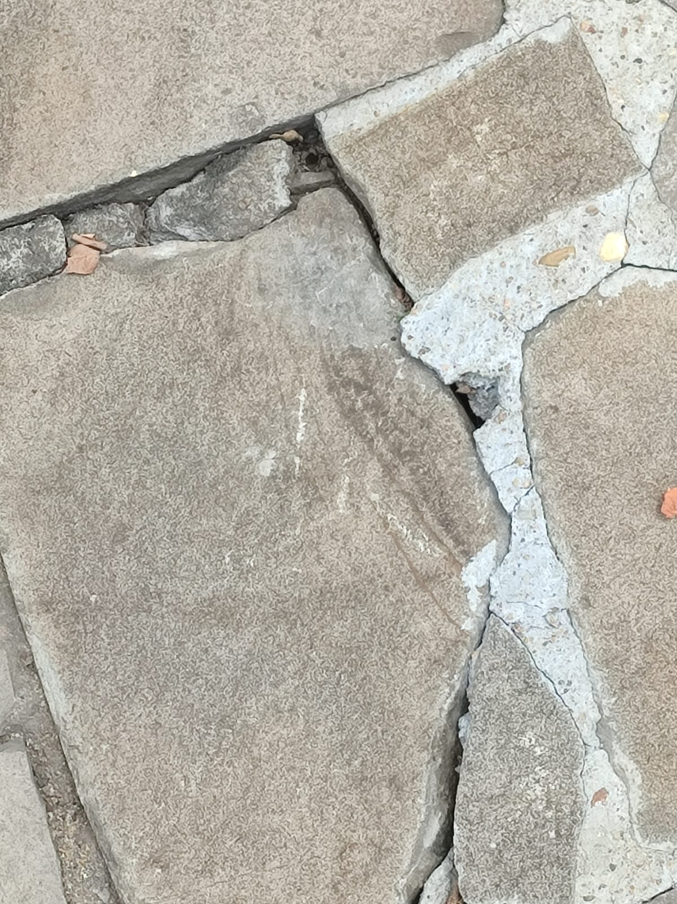

Obs.: Redação conforme original da autora.
/MST

